様式第５号（第８条関係）

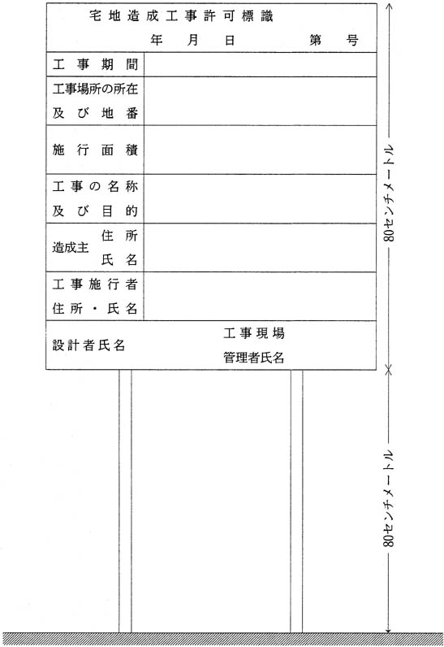
90センチメートル

